            Ingeniería del Software III | 1ª Iteración

Gaspar Muñoz Soria
Samuel Guirado Navarro
Carlos Moreno Muñoz

V1.0
Índice de contenido
Apartado de control de versiones 3
1. Estilo arquitectónico 4
2. Diagrama de clases de diseño 6
3. Diagrama de paquetes estructurales 8
4. Diagrama de componentes 11
Controlador Impresora 12
Gestión de base de datos 13
Gestión Carta 14
Gestión Incidencias 15
Gestión Pedidos Proveedor 16
Gestión Productos 17
5. Diagramas de colaboración de diseño 18
eliminarProducto 18
imprimirListaProductosPedido 19
modificarProducto 20
notificarRecepcionPedido 21
nuevaBebida 22
nuevoIngrediente 23
nuevaIncidencia 24
6. Diagrama entidad-relación 25
7. Diagrama relacional 25
8. Diseño de la interfaz de usuario 25
Apéndice 1.0 26

Apartado de control de versiones
Todas las versiones están especificadas a fondo en el apartado de “Apéndices”, al final de este documento, cada apéndice se corresponde en nombre con su número de versión. Por ejemplo, el “Apéndice 0.1” se corresponde con la versión v0.1. Para ver los cambios realizados sobre cada versión, hay que ir deshaciendo los cambios desde el final.

Versión | Fecha | Descripción
1.0 |  | Versión inicial del documento.

1. Estilo arquitectónico

Para el diseño del Sistema de Administración y Gestión de REStaurantes hemos optado por un estilo como el MVC o Modelo-Vista-Controlador.
Primero veremos los inconvenientes de algunos estilos arquitectónicos y luego las razones de los estilos que utilizaremos..
Utilizar una arquitectura multicapa no es lo más correcto dado que la aplicación no requiere de un nivel muy profundo de comunicaciones y por tanto se reduce el nivel de acoplamiento necesario en este estilo arquitectónico, y no requiere descomponer el subsistema en diversas capas organizadas jerárquicamente.
Un estilo par a par no tiene sentido que sea utilizado para el diseño de esta aplicación ya que esta perfectamente definido cuales son los clientes y cuales son los servicios requeridos, no existiendo posibilidad de intercambios entre ellos.
Otra opción sería realizar un diseño a partir de una arquitectura de repositorio, en el cual todos los datos están contenidos en un espacio compartido. Pero dicho estilo es útil si gestiona una gran cantidad de datos y los datos que manejará nuestro sistema de gestión de un restaurante, a priori, no son de dimensiones excesivamente grandes, por tanto obtendríamos un nivel mayor de acoplamiento que con otros modelos.
A continuación detallaremos las soluciones adoptadas.
Utilizaremos una arquitectura basada en capas cerradas que separe la aplicación en tres niveles: interfaz de usuario, lógica de aplicación y servicios. Esto mejora la estructura del sistema y fomenta la flexibilidad en cuanto a sustitución de servicios o interfaz de usuario.
Por otra parte se usará una arquitectura MVC (Modelo-Vista-Controlador) para desacoplar la lógica de la aplicación del interfaz de usuario. Esto facilita el diseño de distintas interfaces de usuarios adaptados a los distintos terminales, una para los clientes, otra para la cocina y otra para la barra.
Con esto obtenemos un nivel alto de cohesión y un nivel bajo de acoplamiento separando los datos de todo lo demás, ya que cambios en nuestro diagrama de clases no repercutirán en cambios en la interfaz de usuario y viceversa.

El estilo cliente-servidor podríamos utilizarlo para establecer la comunicación entre los subsistemas de cada capa que pueden estar situados en distintos nodos del sistema. Esto permite distribuir los distintos subsistemas del sistema reduciendo el acoplamiento sólo a través del protocolo de comunicaciones. Fomenta la interoperabilidad, y facilita la escalabilidad del sistema (por ejemplo, aumentar el número de clientes sin penalizar la gestión de datos).

Modelo
Controlador
Vista
Iniciador 0..*
Depósito 1
Suscriptor 0..*
Notificador 1

En el esquema que se muestra a continuación en esta sección, se realiza la división en subsistemas mostrando el símil entre el esquema del estilo arquitectónico y la aplicación SAGRES a diseñar.

Secciones
Productos
MODELO
CONTROLADOR
Interfaz Gráfica
suscriptor
notificador

iniciador
0..*
Gestor de Productos
Gestor de Carta
depósito
1

Gestor de incidencias
Controlador de Impresión

SAGRES
VISTA

0..*
1
Incidencias

PedidoProveedor

2. Diagrama de clases de diseño
Ahora veremos un diagrama estático que describe la estructura de SAGRES mostrando sus clases, atributos y las relaciones entre ellos, es decir, orientado al diseño de la aplicación. Contiene las definiciones de las entidades del software en vez de conceptos del mundo real.

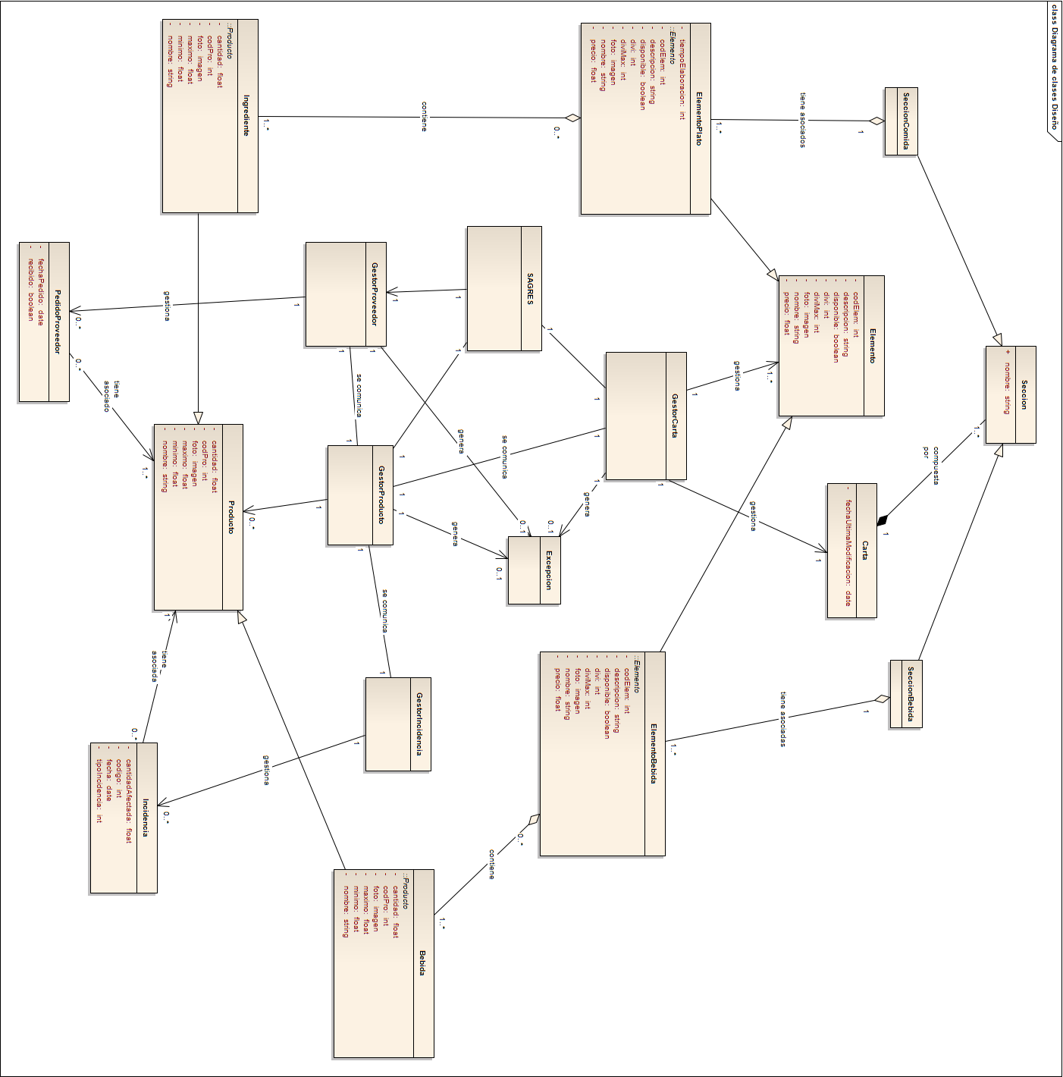
Vamos a comentar las cosas más importantes del diagrama de clases orientado al diseño.
- El sistema como veremos en las siguientes páginas se divide en diferentes paquetes estructurales. Para la funcionalidad de cada uno de ellos se ha definido un controlador que servirá como interacción entre la capa de la interfaz de usuario y la capa de nuestro modelado estático.

3. Diagrama de paquetes estructurales

Una vez realizado el diagrama de clases orientado al diseño, tenemos que identificar las agrupaciones lógicas en torno a nuestro sistema, quedando de una manera global así, una vez eliminadas las dependencias cíclicas que se daban en un diagrama inicial.

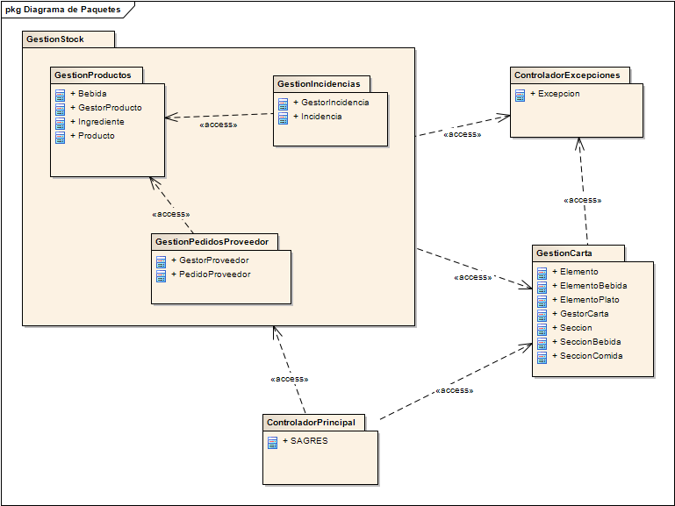

Observamos como los paquetes están relacionados entre sí, controlando funcionalidades 'independientes' dentro de nuestro sistema y dependiendo todos del principal, al que hemos llamado SAGRES, como nuestra aplicación.

Sin embargo, no queda claro, como esta representación se vería afectada por el estilo arquitectónico que utilizaremos, es decir, el Modelo-Vista-Controlador y su lógica dividida en tres capas.
Para este aspecto, hemos diseñado un diagrama que refleja claramente como el anterior diagrama de paquetes queda encuadrado en la nuestra lógica interactuando tanto con la interfaz de usuario como con los servicios de los que disponemos.
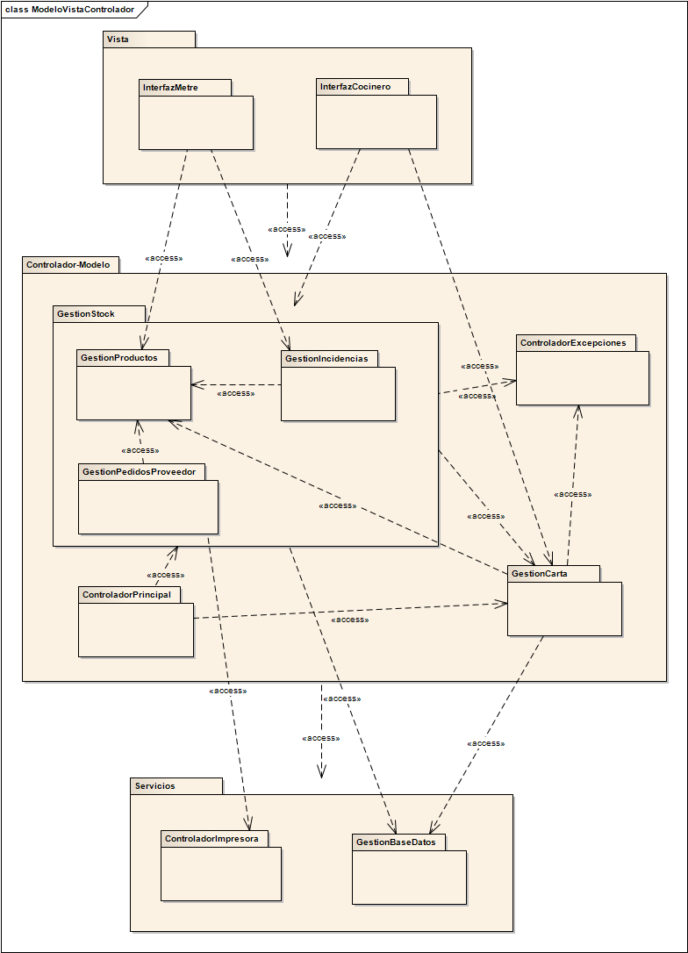
También se han añadido las dependencias lógicas entre paquetes, con las siguientes propiedades:
- Cohesión de los paquetes localizados en cada una de las capas.
- Bajo acoplamiento entre capas, estableciendo dependencias de las capas superiores hacia las capas inferiores, no siendo conscientes las capas inferiores de qué paquete las utiliza.

4. Diagrama de componentes

El diagrama de paquetes está estructurado en agrupaciones lógicas, pero necesitamos definir subsistemas, es decir, cerrar partes del sistema en componentes.
La principal característica de este diagrama son las interfaces que hemos añadido para cerrar las partes reutilizables del sistema. Cada interfaz contiene una colección de operaciones y se utiliza para especificar los servicios de una clase o de un componente.
La ventaja de usar interfaces es que se rompe la dependencia directa entre componentes. Un componente que usa una interfaz puede funcionar adecuadamente independientemente del componente que la realiza.
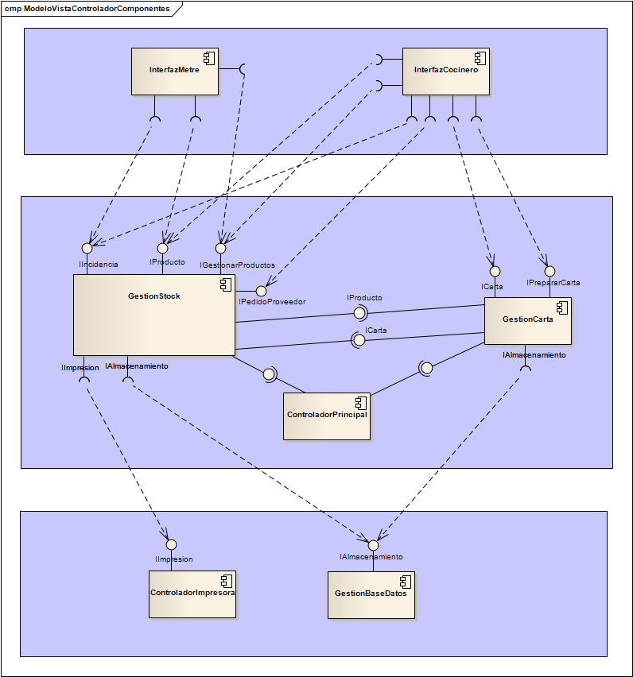
Primero veremos la arquitectura del sistema en base a componentes, y a continuación veremos cada uno de los subsistemas principales, con las interfaces que hemos definido. Todas las operaciones se pueden consultar con más facilidad en nuestro proyecto Enterprise, esto es así ya que debido a la gran dimensión de las imágenes algunas pueden no apreciarse correctamente.

Controlador Impresora

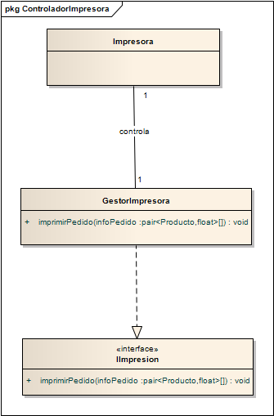

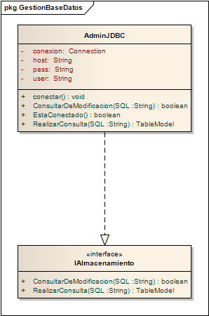
Gestión de base de datos

Gestión Carta

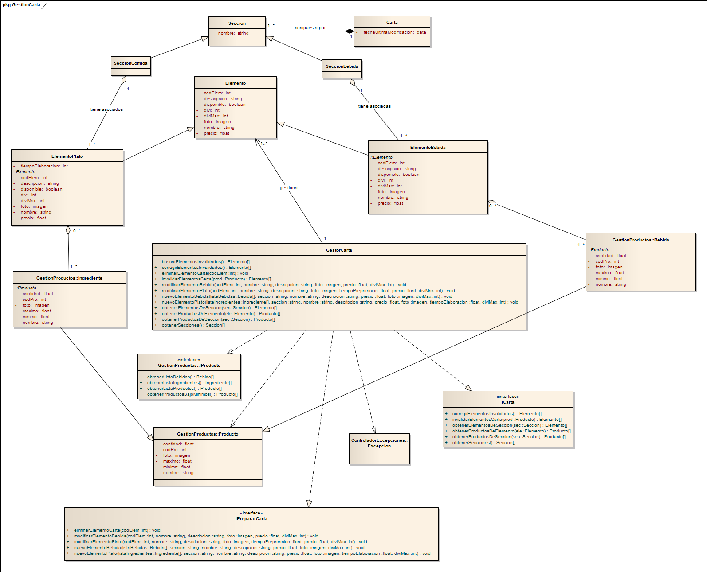

Gestión Incidencias
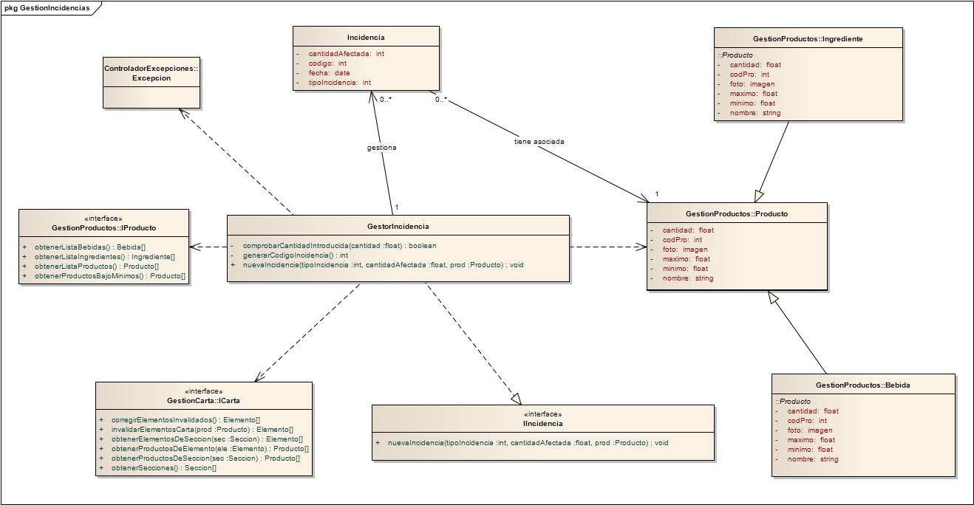

Gestión Pedidos Proveedor

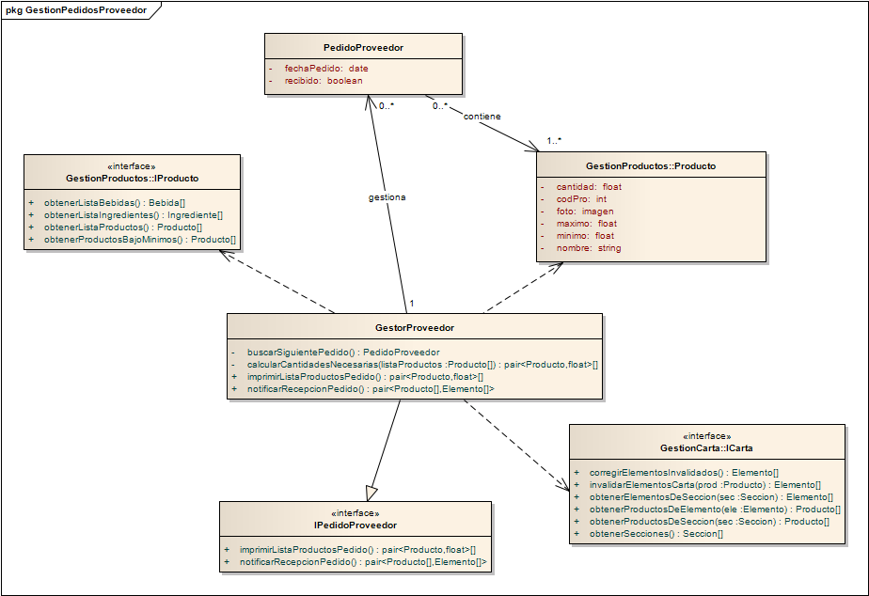

Gestión Productos

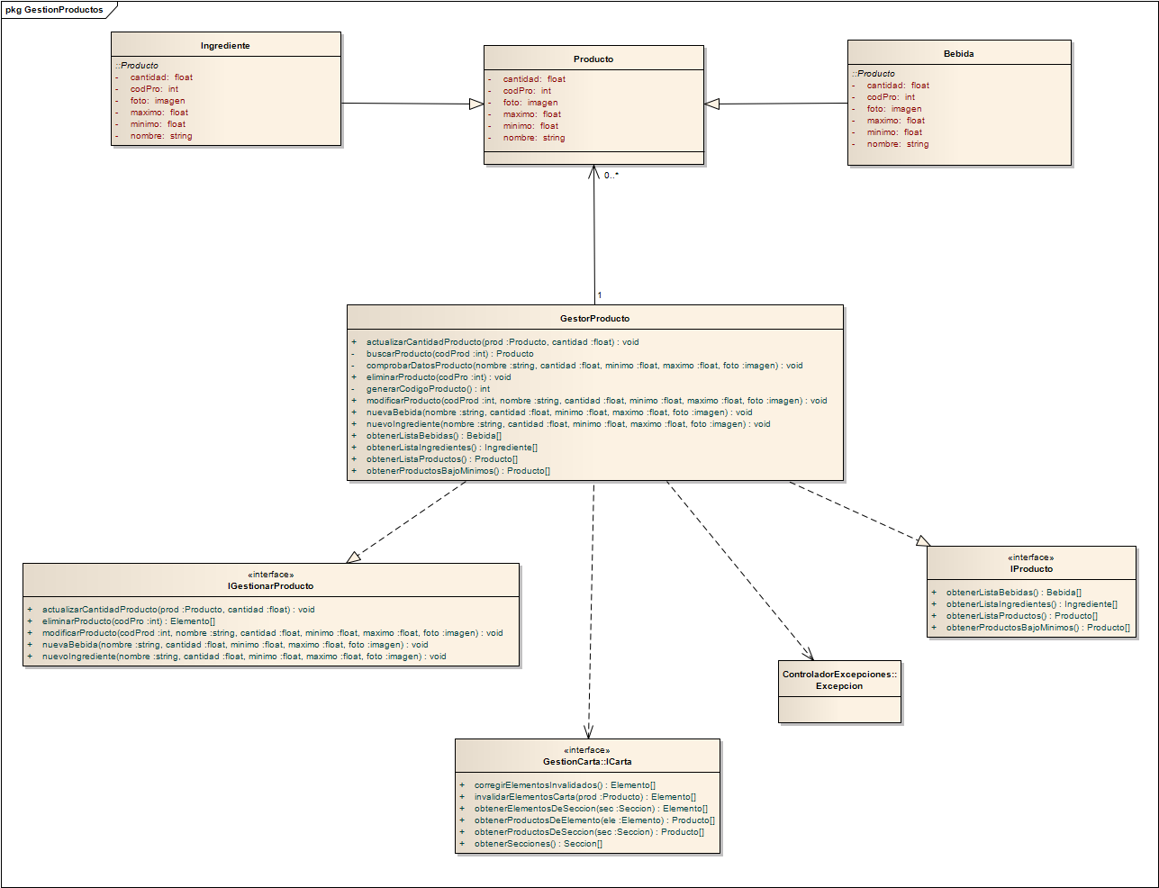

5. Diagramas de colaboración de diseño

Para cada una de las operaciones de las distintas interfaces tenemos un diagrama de colaboración de diseño que como su propio nombre indica, tratan de escenificar como se comunican unos componentes con otros en cada operación de las interfaces.

eliminarProducto

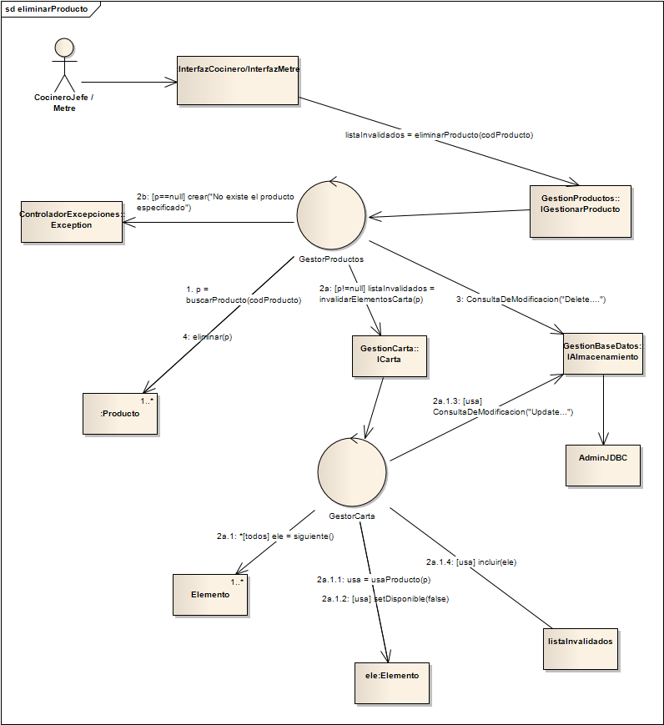

imprimirListaProductosPedido

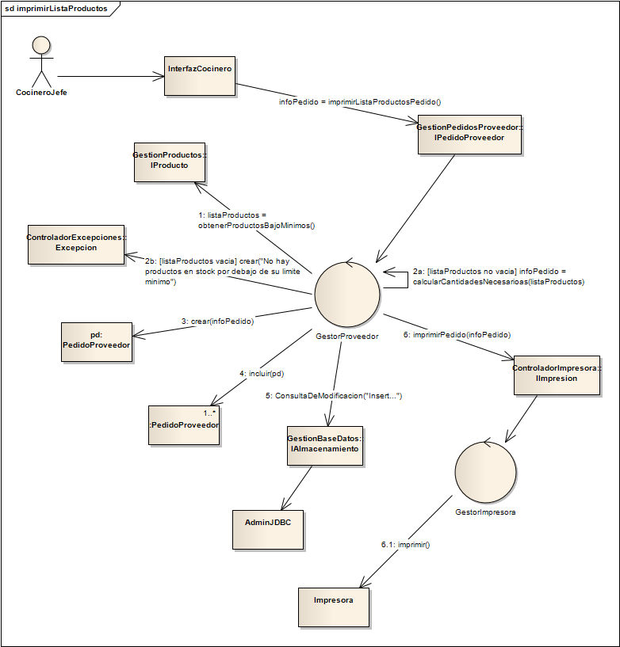

modificarProducto

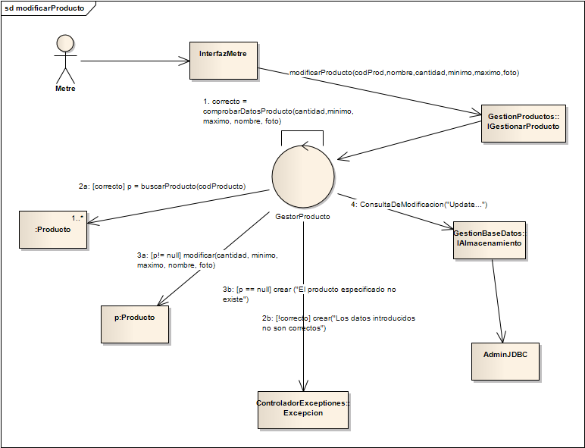

notificarRecepcionPedido

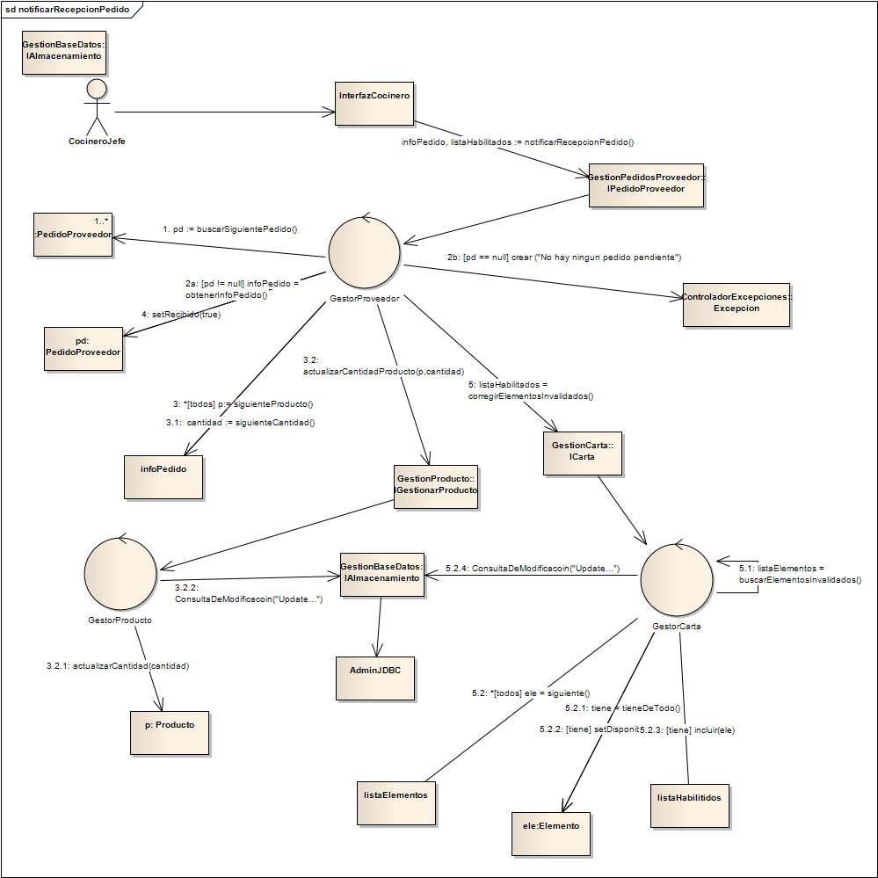

nuevaBebida

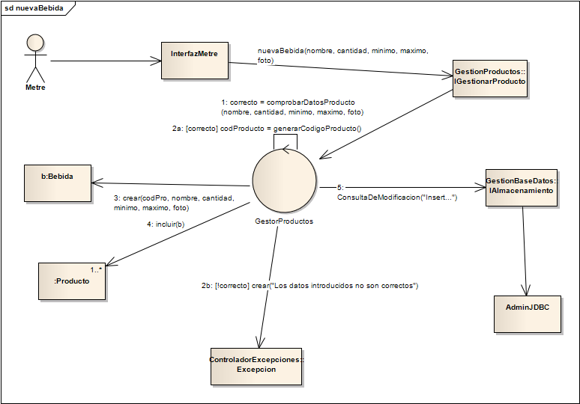

nuevoIngrediente

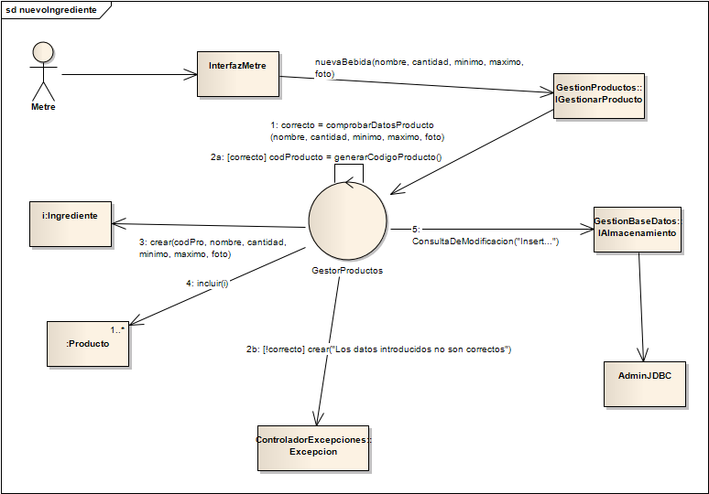

nuevaIncidencia

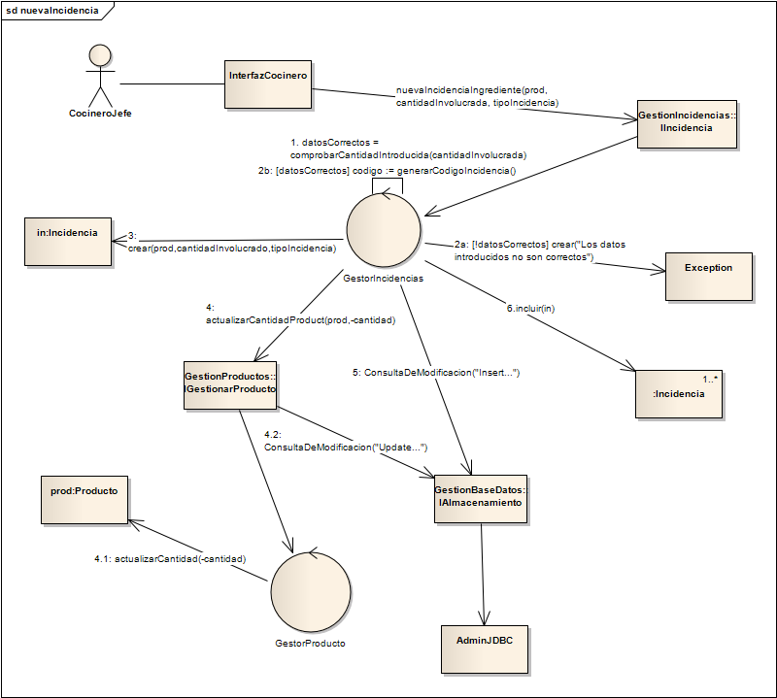

6. Diagrama entidad-relación

7. Diagrama relacional

8. Diseño de la interfaz de usuario

Apéndice 1.0

Fecha | 29-03-2010
Descripción del problema
Impacto del problema
Soluciones adoptadas | - Se ha generado el documento de análisis inicial.
Anexos a la versión

